ZLO MÁ VÍCE TVÁŘÍ
DOKÁŽE ERIKA FOSTEROVÁ ODHALIT VŠECHNY?

Robert Bryndza představuje další případ oblíbené šéfinspektorky Eriky Fosterové v bestselleru ANDĚL SMRTI
V Praze, 23. dubna 2024
Nakladatelství Comopolis, součást Nakladatelského domu GRADA, vydává další thriller světově úspěšného autora bestsellerů Roberta Bryndzy. Ten se po podzimní samostatném psychologickém thrilleru Tíživé ticho a „odbočce“ k sérii s vyšetřovatelkou Kate Marshallovo vrací s dalším případem Eriky Fosterové a jejího týmu. Erika stojí před zapeklitým případem: Kdo zavraždil vysoce postaveného politika, hvězdného fotbalistu a castingového režiséra? Co spojuje oběti dohromady, kdo další je zapleten do skandálu a jak daleko jsou mocní ochotní zajít, aby ochránili své vlastní zájmy? A ta nejdůležitější otázka zní: Dokáže Erika vraha vypátrat, odhalit všechny jeho tváře a zastavit ho dřív, než přibydou další oběti? Podobně jako u předchozích titulů vychází příběh také jako audiokniha v originálním podání oblíbeného herce Martina Stránského.
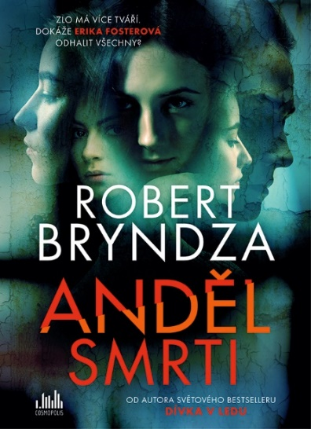
Když najde detektiv šéfinspektor Erika Fosterová vysoce postaveného politika Nevilla Lomase nahého, svázaného a mrtvého ve vlastní posteli, vedení Metropolitní policie rychle rozhodne, že jeho smrt není potřeba vyšetřovat. Případ je odložený, ovšem jen do chvíle, kdy je nalezena mrtvá i nadějná fotbalová hvězda. Erika a její tým navíc s těmito vraždami spojí i smrt známého režiséra. Policie už nemůže ignorovat to, co je očividné: v Londýně řádí sériový vrah, který si chce vyřídit účty.
Výsledky vyšetřování jsou ovšem trochu matoucí. Na záběrech z průmyslových kamer se objeví pět podezřelých žen.… a všechny jsou si k nerozeznání podobné.

Při pátrání po jejich totožnosti Erika několikrát narazí na zmínku o sexuální pracovnici, která má špínu na tolik vlivných mužů, že to znervózňuje i ty nejmocnější politiky a vedení Metropolitní policie.

Čas do dalšího útoku vraha se krátí a je na Erice, aby rozpletla síť důkazů a odhalila všechny tváře zla...

Technické parametry:
datum vydání: 18. 4 2024
počet stran: 432
formát: 145x205 mm
pevná vazba s přebalem, sametové lamino
459 Kč
O autorovi:
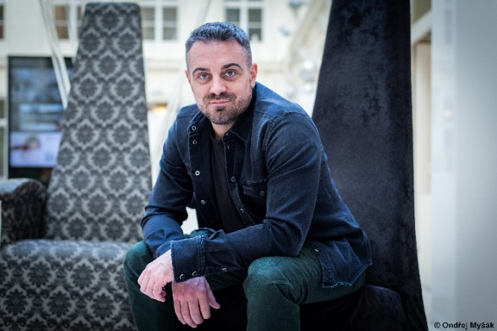
Robert Bryndza je britský autor žijící trvale na Slovensku. Celosvětový úspěch mu přinesla jeho první série thrillerů s šéfinspektorkou Erikou Fosterovou, která vychází ve 29 zemích. Tu poté doplnil sérií s vyšetřovatelkou Kate Marshallovou a nyní se střídavě věnuje oběma hlavním hrdinkám.
Kromě těchto dvou detektivních sérií je taktéž autorem série romantických komedií s hlavní hrdinkou Coco Pinchardovou a samostatného psychologického thrilleru Tíživé ticho.
Více o autorovi je možné se dočíst na webových stránkách www.robertbryndza.com, nebo jeho sociálních sítích, Facebooku a Instagramu.

Již vyšlo:

Série  Erika Fosterová | Série  Kate Marshallová | Stand alone | Série  Coco Pinchardová
Dívka v ledu | Kanibal z Nine Elms | Tíživé ticho | Ne tak úplně soukromé e-maily Coco Pinchardové
Noční lov | Mlha nad Shadow Sands |  | Coco Pinchardová: Moje tlustá opilá svatba
Temné hlubiny | Propast smrti |  | Coco Pinchardová: Následky lásky a sexu
Do posledního dechu | Ďáblova cesta
Chladnokrevně
Smrtící tajnosti
Osudné svědectví
Anděl smrti

K dispozici na vyžádání:
- kniha k recenzi
- kniha do soutěže
- ukázka z knihy
- hi-res obálka
- korespondenční rozhovor s autorem

Kontaktní údaje:

Pavla Linhartová, PR a propagace
GRADA Publishing, a.s
U Průhonu 22, 170 00 Praha 7
linhartova@grada.cz, +420 732 529 524
www.grada.cz

O společnosti GRADA Publishing:

Nakladatelský dům GRADA Publishing, a.s. si od roku 1991 drží pozici největšího tuzemského nakladatele odborné literatury. Ročně vydává téměř 400 novinek ve 150 edicích z více než 40 oborů.
Od roku 2015 nakladatelský dům rychle expanduje i mimo oblast kvalitní odborné literatury. Tradiční značka GRADA zůstává vyhrazena odborným knihám ze všech odvětví a oblastí lidské činnosti. A ani pět novějších značek nakladatelství na knižním trhu jistě nepřehlédnete.
První, u čtenářů úspěšnou značkou je COSMOPOLIS, přinášející zahraniční i českou beletrii všech žánrů.
Další již zavedenou značkou je BAMBOOK, značka dětské literatury předkládající malým čtenářům díla českých i zahraničních autorů a ilustrátorů.
Značkou věnující se poznání, tématům z oblasti zdravého životního stylu, body-mind, spiritualitě či ekologii, je ALFERIA.
Akvizicí získaná značka METAFORA rozšiřuje nabídku nakladatelského domu o další kvalitní beletrii i zájmovou a populárně naučnou literaturu.
Prozatím poslední, rychle rostoucí značkou Nakladatelského domu GRADA je BOOKPORT, unikátní projekt online knihovny, který již dnes disponuje třetinou všech e-knih v ČR.

Více na www.grada.cz.

